20161001医患通会员中心修改：

四种会员中心的账户情况都一样，有充值，扣费，余额，收入四种选项。也就是说，现在做好的账户中心不变。在新版本现有内容的基础上，根据会员类型不同，加上以下不同的内容。其中医生中心：

1. 加上 以下菜单：会员须知 ，基本信息维护 ，将原有的患者咨询管理，改为大病会诊管理，最新公告。 去掉患友会。充值记录可有可无。

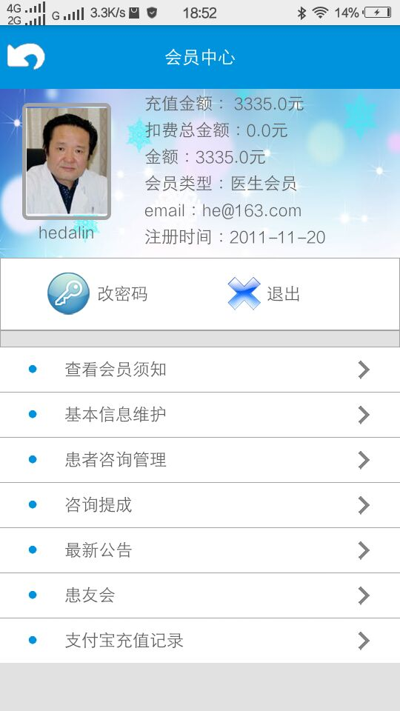

1. 在下个截图中，将医卡通名称改为医患通号，其余不变。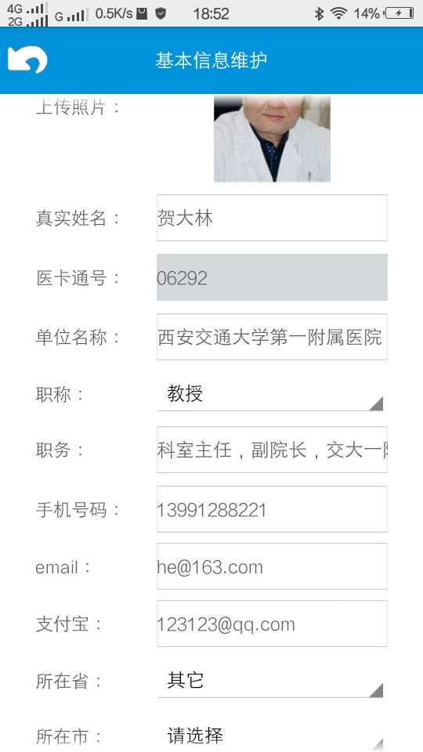
2. 下图中，去掉电话咨询，预约就诊，短信咨询，其余保留。

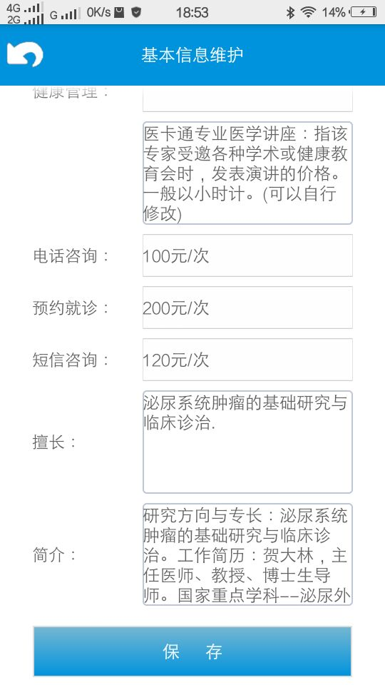

4.下图中，去掉普通咨询，其余保留。服务栏目后面的第一个空白框里，是医生自己可以填写服务价格的。第二个框里，可自行填写服务内容。和电脑版一样。

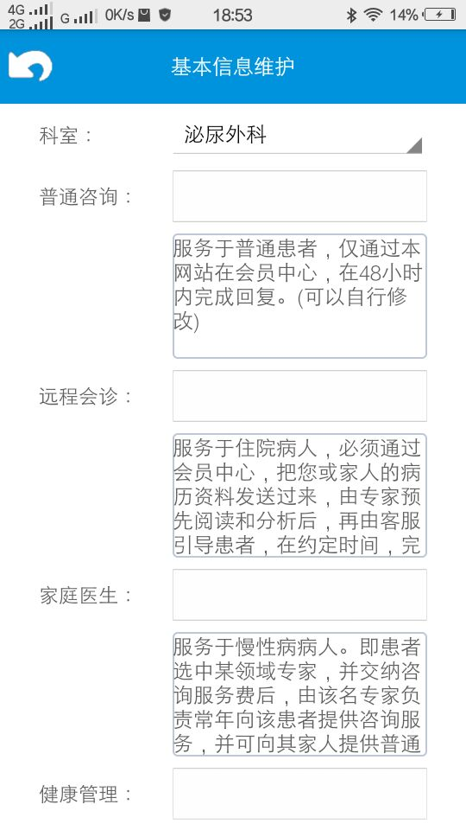

1. 患者会员中心里，下图中，去掉患友会，我要求医 改为 大病会诊 ，当患者点击大病会诊按钮时，提示：**请登录求医网网页版www.qiuyiwang.com 会员中心，提交大病会诊咨询报告单，感谢您的配合，谢谢！**其余保留。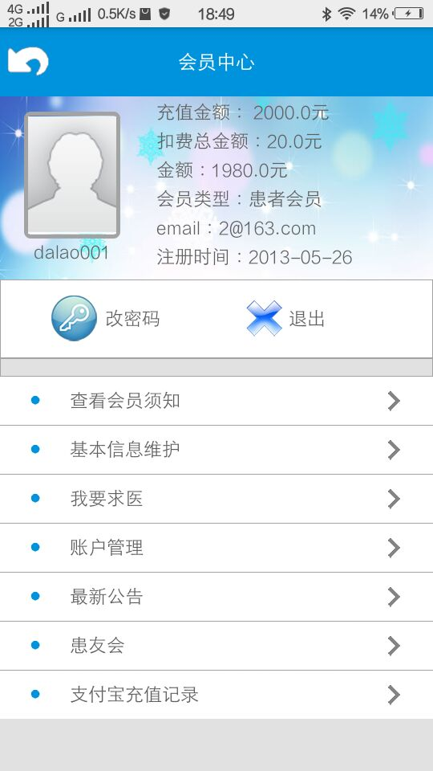
2. 下图中，将医卡通改为医患通号，其余不变。其中住址改为按区域划分下拉选择，到县级即可。

